一图读懂|关于北京城市副中心促进网络视听产业高质量发展的若干措施

日期：2026-06-26 17:39 来源：北京市通州区委宣传部
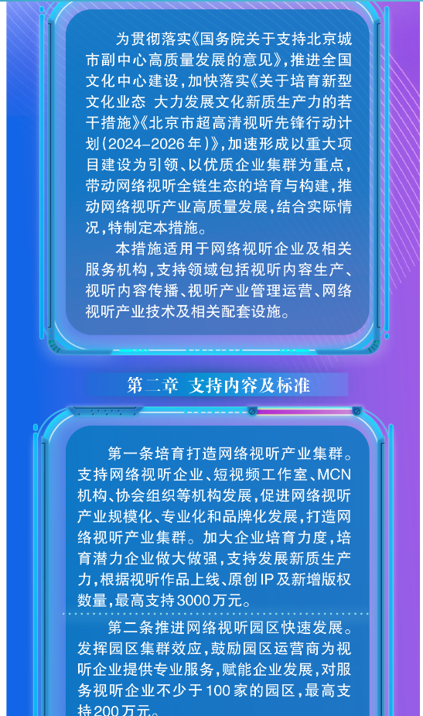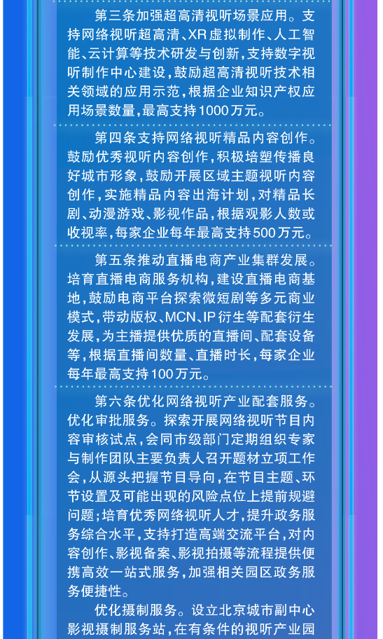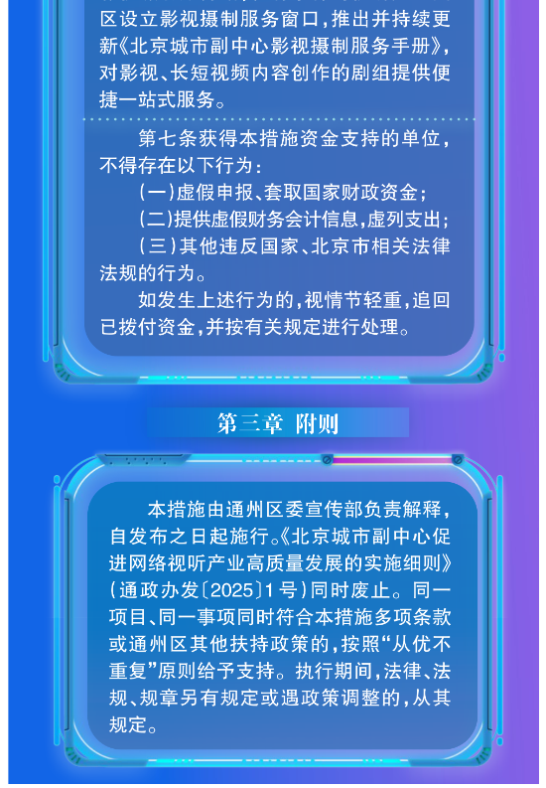
https://www.bjtzh.gov.cn/bjtz/jdhy/202606/1793240.shtml

